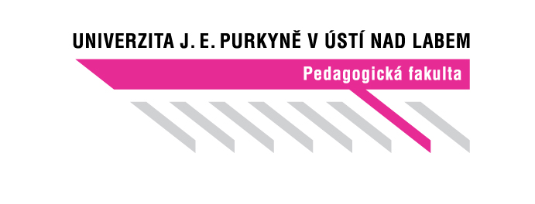
PŘÍPRAVA NA VYUČOVACÍ HODINU

Příjmení a jméno studenta UJEP: Irena Carkovová
Studijní obor: ČJ VV SŠ | Ročník: 3 | Zkratka předmětu: KBO/4148

Aktivita: Živé obrazy

Ročník: 9. ročník ZŠ, nebo kvinta (víceletá gymnázia)

Téma: Neverbální komunikace

Klíčová slova: neverbální, mimika, gesta, posturika, proxemika, haptika, dramatická výchova, živý obraz

Stručný popis průběhu činnosti: První fáze: Žáci si připomenou, jaké druhy komunikace znají a čím se liší. Učitel vysvětlí, co jsou živé obrazy. Druhá fáze: Následně žáky rozdělí do skupin maximálně po čtyřech. Každá skupina si vylosuje dvě karty a podle nich vytvoří živé obrazy. Třetí fáze: Následně své obrazy prezentují a zbytek třídy se snaží analyzovat, o jaké složky neverbální komunikace se jedná.

Průběh činnosti:
1) Žáci jsou seznámeni s tématem hodiny a je jim sděleno zadání: „Vytvořte podle vylosovaných frází a složek neverbální komunikace živé obrazy, tak aby bylo poznat, o jakou frázi se jedná.“ Učitel vysvětlí, co je živý obraz.

2) Každá skupina si vylosuje jednu kartu s dvěma složkami neverbální komunikace a jednu kartu s „rozchodovou“ nebo „balící“ frází. V živém obraze musí použít obě vylosované složky neverbální komunikace.
2a) V případě, že se utvoří introvertní skupina, dostane tato skupina jiné zadání: „Přiřaďte jednotlivé složky neverbální komunikace k jejich definicím. Sledujte své spolužáky a učitele, zapisujte, kdy a jak používají neverbální komunikaci. Pokuste se charakterizovat rozdíl mezi záměrným a nezáměrným užitím neverbální komunikace.

3) Jednotlivé skupiny prezentují živé obrazy. Ostatní skupiny hledají jednotlivé složky neverbální komunikace, zaznamenávají si je do sešitu a pokouší se je samy definovat.
3a) Introvertní skupina na závěr prezentuje své poznatky.

4) V závěrečné části hodiny proběhne srovnání zápisů všech skupin formou diskuze, pokud nebude nutná korekce, žáci si ponechají svůj zápis. V opačném případě učitel doporučí správný zápis s užitím přesné terminologie.

Pracovní list pro introverty

Přiřaďte jednotlivé složky neverbální komunikace ke správné definici:

Mimika | komunikace bezprostředním tělesným kontaktem s druhým člověkem (např. podání ruky, poplácání po ramenou či zádech či nabídnutí rámě)
Gesta | vyjádření vztahu mezi lidmi prostřednictvím vzdálenosti, kterou k sobě zaujímají
Haptika | vědomé vyjadřování výrazem tváře, způsobené stahy obličejových svalů
Proxemika | zabývá se pohyby těla v sociální interakci  a jejich koordinací (ladná chůze, sevřenost)
Posturika | pohyby končetinami, hlavou, rameny,  užívání posunků/ posunkové řeči, smluvených signálů
Kinezika | komunikace postojem a uspořádáním těla v prostoru, sdělování fyzickými postoji a jednotlivými částmi těla (naklonění hlavy na stranu, odtažení se)

Jaké projevy neverbální komunikace vidíte u svých spolužáků?

Jaké projevy neverbální komunikace používá učitel/učitelka?

Jak byste charakterizovali záměrné a nezáměrné užití neverbální komunikace?

Návrh karet
Mimika  Gesta | Mimika  Haptika (dotek) | Mimika  Proxemika (vzdálenost)
Gesta  Posturika (celkový postoj těla) | Gesta  Proxemika (vzdálenost) | Gesta  Haptika (dotek)
Posturika (celkový postoj těla)  Proxemika (vzdálenost) | Posturika (celkový postoj těla)  Mimika | Proxemika (vzdálenost)  Haptika (dotek)
Už si nerozumíme. | Už mě nepřitahuješ. | Nezajdeme na drink.
Lezeš mi na nervy. | Vypadni z mého domu. | Máš tak krásné vlasy.
Tady je moje číslo. Zavolej mi. | Není to tebou, ale mnou. | Ty tak hezky voníš. Co je to za parfém?

